Bureau des arts plastiques
Wilhelmstraße 69
10117 Berlin
T. +49 (0)30-590 03 92 44
info.bdap@institutfrancais.de
https://www.institutfrancais.de/kultur/kunst-architektur
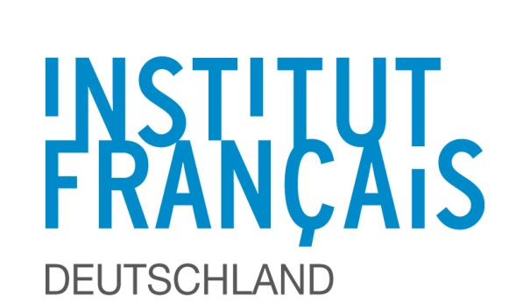

Antragsformular für eine
Förderung durch das Büro für Bildende Künste

Es kann eine Förderhilfe in Höhe von maximal 30% des Gesamtbudgets des
Projektes geleistet werden.
Die Förderung kann für folgende Ausgaben eingesetzt werden:
- Reisekosten der französischen (oder in Frankreich ansässigen) Künstler
- Honorare, Übernachtungs- und Aufenthaltskosten der französischen (oder in Frankreich ansässigen) Künstler
- Kommunikationskosten (Öffentlichkeitsarbeit, Grafik, Werbung, Druck, Übersetzung)
- Publikationskosten
- mit den Veranstaltungen verbundene technische Kosten
Es werden keine Produktionskosten von Kunstwerken unterstützt.

ORGANISATION DES PROJEKTES

Veranstalter:

Veranstaltungsort:

Kurator/Vertreter
Name:
Telefonnummer:
E-Mail Adresse:

DAS PROJEKT

Titel der Veranstaltung:

Datum der Veranstaltung:
Falls Ausstellung, Datum der Eröffnung:

Künstler, für die der Förderantrag gestellt wird:

Kontaktdaten des Künstlers / der Künstler (E-Mail und Telefonnummer):

Wie sind Sie auf die Künstler aufmerksam geworden?

Ausstellungsfläche:

Einzelausstellung/Gruppenausstellung (Teilnehmerliste):

Kurze Projektbeschreibung:

Sind zu diesem Zeitpunkt andere Ausstellungen zu sehen? | JA | NEIN
Wenn ja, welche:

KATALOG
Werden Sie einen Katalog herausgeben? |  | JA |  | NEIN
Kurze Katalogbeschreibung:
Budget des Katalogs:

BUDGET

Gesamtkosten der Veranstaltung:

Anteil des Budgets für die französischen Künstler:

Detailliertes Budget bitte beifügen

FINANZIERUNGSPLAN

Eigene Mittel:

Sponsoren:

- Private Partner:

- Öffentliche Partner:

Beantragte Förderung beim Bureau des arts plastiques:

Detaillierten Finanzierungsplan bitte beifügen

KOMMUNIKATION

Kommunikationsplan:
Kommunikationsmittel:
Mit der Kommunikation beauftragte Personen/Agentur, falls es sich dabei um Personen außerhalb der Organisationsstruktur handelt:

BENÖTIGTE UNTERLAGEN

- Detaillierte Projektbeschreibung
- Detailliertes Budget
- Detaillierter Finanzierungsplan (beantragte Förderungen, andere Finanzierungsquellen...)
- Anschrift und Bankverbindung der antragstellenden Institution
- Portfolios und Lebensläufe der Künstler

Der Antrag auf Förderung muss vom Veranstalter gestellt werden

